Выдача разрешения на строительство объекта капитального строительства
  - Подача заявления
Процесс подачи заявления состоит из следующих шагов:
- Заявитель выбирает на ЕПГУ услугу «Выдача разрешения на строительство объекта капитального строительства» (https://www.gosuslugi.ru/600168/1).
В случае, если предоставление услуги реализовано в субъекте Российской Федерации через ЕПГУ, открывается страница с описанием услуги (карточка услуги) и активной кнопкой «Начать».
В случае, если предоставление услуги не реализовано в субъекте Российской Федерации через ЕПГУ, открывается страница с описанием услуги (карточка услуги). Кнопка «Начать» отсутствует.
- Для получения услуги заявитель должен авторизоваться в ЕСИА с одной из следующих ролей:
- Частное лицо (физическое лицо) с подтвержденной учетной записью;
- Индивидуальный предприниматель;
- Юридическое лицо.
В зависимости от роли выполняется заполнение формы данными из профиля заявителя в ЕСИА.
- Заявитель на странице услуги формы-концентратора по кнопке «Начать» открывает интерактивную форму заявления.
- Заявитель заполняет интерактивную форму: вносит необходимые сведения и загружает копии необходимых документов (в отсканированном виде, в допустимом формате).
Возможность подать заявление будет доступна только после ввода данных, во все поля, обязательные к заполнению.
- В интерактивной форме заявитель выбирает из списка доступный орган, предоставляющий услугу на территории муниципального образования, в границах которого расположен земельный участок.
- Заявитель выполняет подачу заявления. ЕПГУ формирует запрос на предоставление услуги и направляет его в ВИС: запрос с данными заявления.
- Вариант предоставления услуги формируется по результатам прохождения заявителем экспертной системы в интерактивной форме заявления (форме-концентраторе).

Макеты интерактивной формы
Экран «Выдача разрешения на строительство объекта капитального строительства»
Экран отображается в следующем виде при загрузке формы:
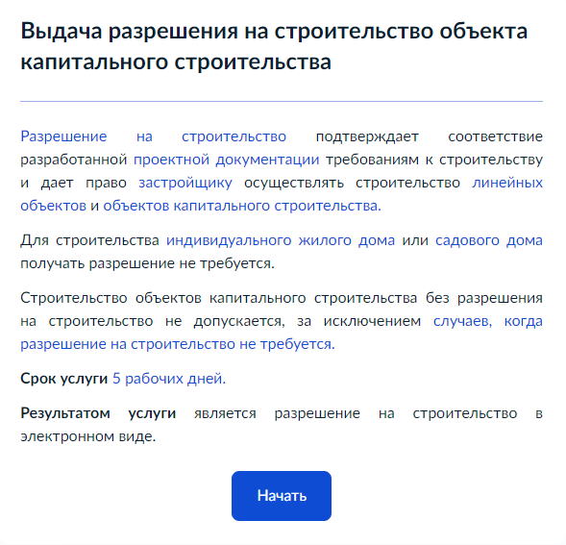
Рисунок 1 -Макет формы. Экран «Приветствие»

Экран «Цель обращения»
Экран отображается после экрана «Выдача разрешения на строительство объекта капитального строительства»:
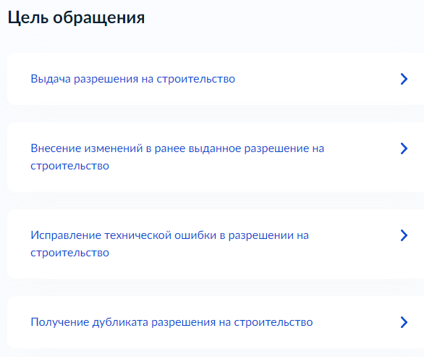
Рисунок 2 - Макет формы. Экран «Цель обращения»

Экран «Кто обращается за услугой?»
Экран отображается после заполнения экрана «Цель обращения».
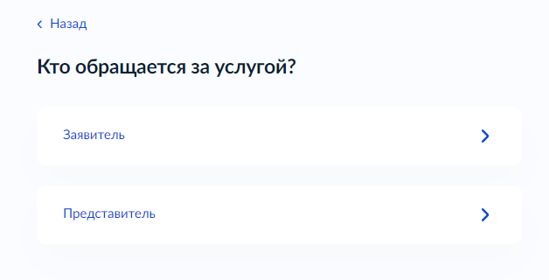
Рисунок 3 – Макет формы Экран «Кто обращается за услугой»

Если заявителем является физическое лицо, а также выбран тип заявителя «Заявитель», отображаются экраны со сведениями:
- Сведения о заявителе (заполняются автоматически из ЕСИА):
фамилия, имя, отчество;
дата рождения;
документ, удостоверяющий личность: наименование, серия и номер, дата выдачи, кем выдан, код подразделения.
- Контактный телефон заявителя (заполняется автоматически из ЕСИА)
- Электронная почта заявителя (заполняется автоматически из ЕСИА)
- Адрес регистрации заявителя (заполняется автоматически из ЕСИА)

Если заявителем является физическое лицо, а также выбраны значения у типа заявителя «Представитель», отображаются экраны со сведениями:
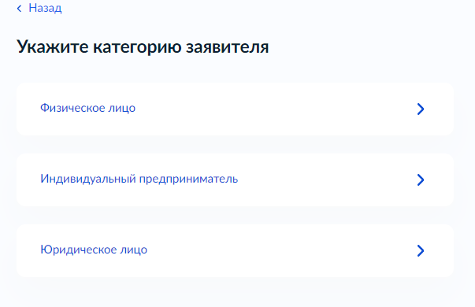
Рисунок 4 – Макет формы Экран «Укажите категорию заявителя»

1. Сведения о представителе (заполняются автоматически из ЕСИА):
фамилия, имя, отчество;
дата рождения;
документ, удостоверяющий личность: наименование, серия и номер, дата выдачи, кем выдан, код подразделения.
2. Контактный телефон представителя (заполняется автоматически из ЕСИА)
3. Электронная почта представителя (заполняется автоматически из ЕСИА)
4. Адрес регистрации представителя (заполняется автоматически из ЕСИА)
5. Сведения о заявителе. Документ, удостоверяющий личность заявителя (только в случае, если заявитель – физическое лицо) (заполняются вручную).
6. Загрузите документы – «Документ, подтверждающий полномочия представителя на подачу заявления от имени физического лица/индивидуального предпринимателя/юридического лица».
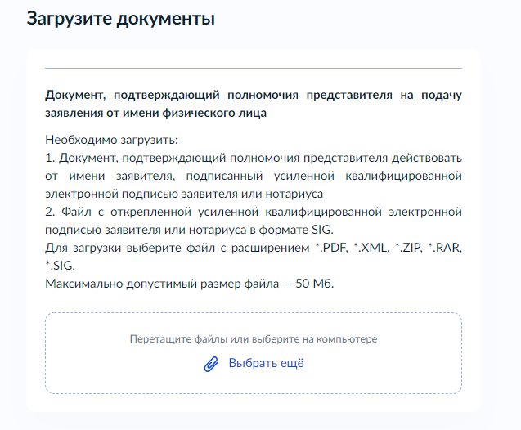
Рисунок 5– Макет формы Экран «Загрузите документы»

Если заявителем является индивидуальный предприниматель, а также выбран тип заявителя «Заявитель», отображаются экраны со сведениями:
- Сведения о заявителе (заполняются автоматически из ЕСИА):
- полное наименование;
- ОГРНИП;
- ИНН;
2. Контактный телефон заявителя (заполняется автоматически из ЕСИА)
3. Электронная почта заявителя (заполняется автоматически из ЕСИА)
4. Адрес регистрации заявителя (заполняется автоматически из ЕСИА)

Если заявителем является индивидуальный предприниматель, а также выбран тип заявителя «Представитель», блок отображает:
- Сведения о представителе (заполняются автоматически из ЕСИА):
- полное наименование;
- ОГРНИП;
- ИНН;
- Контактный телефон представителя (заполняется автоматически из ЕСИА)
- Электронная почта представителя (заполняется автоматически из ЕСИА)
- Адрес регистрации представителя (заполняется автоматически из ЕСИА)
5. Сведения о заявителе. Документ, удостоверяющий личность заявителя (только в случае, если заявитель – физическое лицо) (заполняются вручную).
6. Загрузите документы – «Документ, подтверждающий полномочия представителя на подачу заявления от имени физического лица/индивидуального предпринимателя/юридического
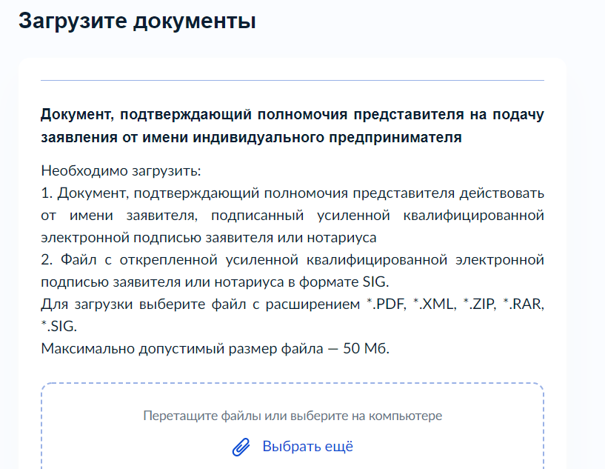

Рисунок 6 – Макет формы Экран «Загрузите документы»
Если заявителем является юридическое лицо, экраны отображают следующие сведения:
- Сведения о заявителе (заполняются автоматически из ЕСИА):
- полное наименование;
- ОГРН;
- ИНН.
- Контактный телефон заявителя (заполняются автоматически из ЕСИА);
- Электронная почта заявителя (заполняются автоматически из ЕСИА);
- Почтовый адрес заявителя (заполняются автоматически из ЕСИА).
- Сведения об уполномоченном лице:
фамилия, имя, отчество;
дата рождения;
документ, удостоверяющий личность: наименование, серия и номер, дата выдачи, кем выдан, код подразделения.
2. Контактный телефон уполномоченного лица
3. Электронная почта уполномоченного лица
4. Заявитель является иностранным юридическим лицом?
- Юридическое лицо зарегистрировано в Российской Федерации;
- Иностранное юридическое лицо.

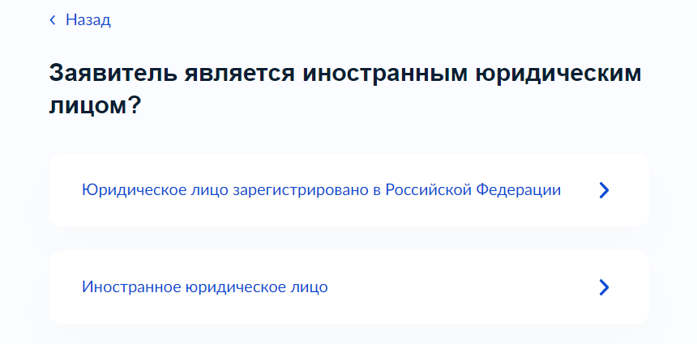
Рисунок 7 – Макет формы Экран «Заявитель является иностранным юридическим лицом?»
- Загрузите документы – «Заверенный перевод на русский язык документов о государственной регистрации юридического лица в соответствии с законодательством иностранного государства».
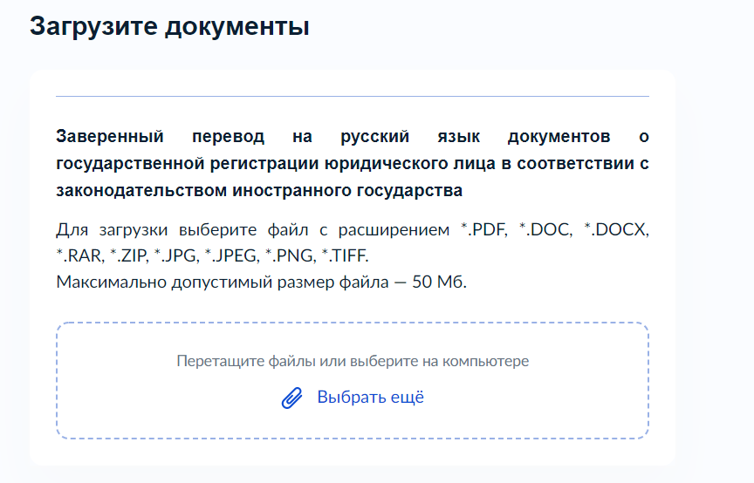
Рисунок 8 – Макет формы Экран «Загрузите документы»
7. Номер регистрации иностранного юридического лица
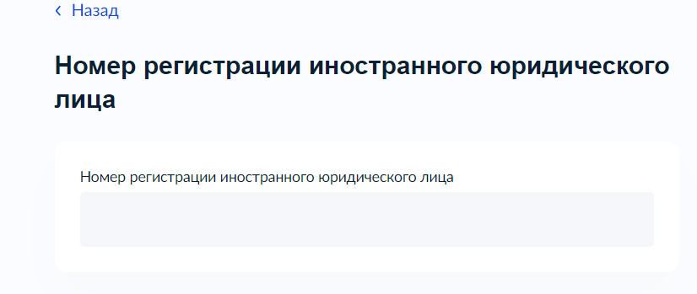
Рисунок 9 – Макет формы Экран «Номер регистрации иностранного юридического лица»

Если заявителем является юридическое лицо, а также выбран тип заявителя «Представитель», блок отображает:
1. Сведения о представителе (заполняются автоматически из ЕСИА):
- полное наименование;
- ОГРН;
- ИНН;
2. Контактный телефон представителя (заполняется автоматически из ЕСИА)
3. Электронная почта представителя (заполняется автоматически из ЕСИА)
4. Почтовый адрес представителя (заполняется автоматически из ЕСИА)
5. Сведения об уполномоченном лице:
фамилия, имя, отчество;
дата рождения;
документ, удостоверяющий личность: наименование, серия и номер, дата выдачи, кем выдан, код подразделения.
7. Контактный телефон уполномоченного лица
8. Электронная почта уполномоченного лица
5. Сведения о заявителе. Документ, удостоверяющий личность заявителя (только в случае, если заявитель – физическое лицо) (заполняются вручную).
6. Загрузите документы – «Документ, подтверждающий полномочия представителя на подачу заявления от имени физического лица/индивидуального предпринимателя/юридического
Рисунок 10 – Макет формы Экран «Загрузите документы»

Экран «Цель обращения»
Экран отображается в следующем виде при загрузке формы (доступен только для выбора подуслуги (цели обращения).
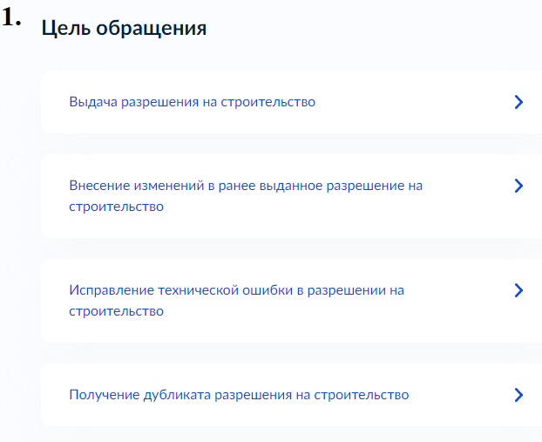
Рисунок 11 – Макет формы. Экран. «Цель обращения»
Экран «Определение варианта предоставления услуги»
Экран отображается после выбора цели обращения. Набор элементов данного шага зависит от выбранной цели обращения.
Выдача разрешения на строительство
Экран отображается в следующем виде в случае, если выбрана цель обращения «Выдача разрешения на строительство».
«Право застройщика на земельный участок зарегистрировано в ЕГРН?» - экран появляется, когда целью обращения является выдача разрешения на строительство, и позволяет выбрать застройщику один из двух вариантов: «Право зарегистрировано в ЕГРН» или «Право не зарегистрировано в ЕГРН»
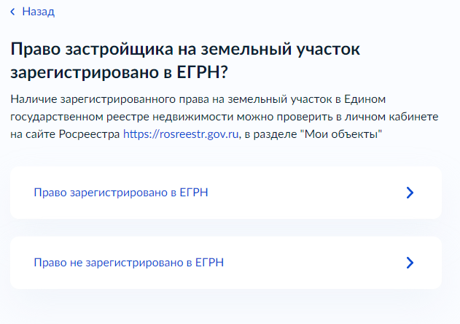
«Земельный участок предназначен для размещения объектов федерального, регионального, местного значения?» - экран позволяет застройщику выбрать один из двух вариантов: «Не предназначен» или «Предназначен»
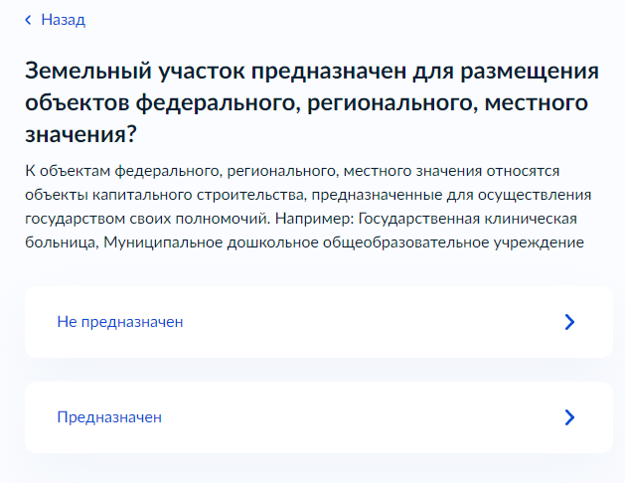
«Загрузите документы» - появляется при выборе варианта, когда право заявителя на земельный участок не зарегистрированов ЕГРН и когда земельный участок не предназначен для размещения объектов федерального, регионального, местного значения, и позволяет застройщику загрузить «Правоустанавливающий документ на земельный участок».
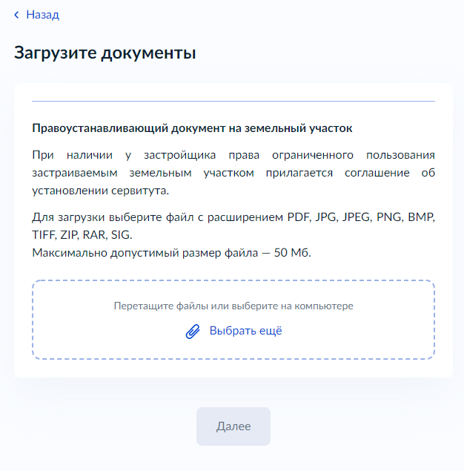
«Реквизиты решения об утверждении схемы расположения земельного участка на кадастровом плане территории» - появляется при выборе варианта, когда земельный участок предназначен для размещения объектов федерального, регионального, местного значения, и позволяет застройщику ввести следующие сведения о решении об утверждении схемы: «Номер»; «Дата»; «Уполномоченный орган, принявший решение».
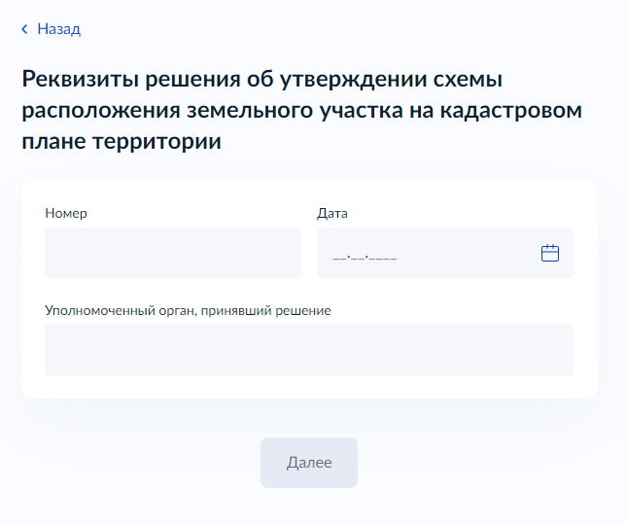
«Соглашение о передаче полномочий заказчика заключено?» - экран появляется только при выборе варианта, когда земельный участок предназначен для размещения объектов федерального, регионального, местного значения после экрана «Реквизиты решения об утверждении схемы расположения земельного участка на кадастровом плане территории» и позволяет застройщику выбрать один из двух вариантов: «Соглашение заключено» или «Соглашение отсутствует»
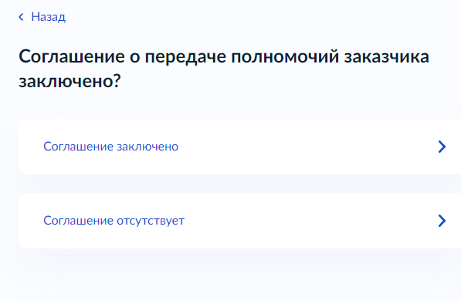
«Требуется экспертиза проектной документации?» - экран позволяет застройщику выбрать один из двух вариантов: «Экспертиза проведена» или «Экспертиза не требуется»
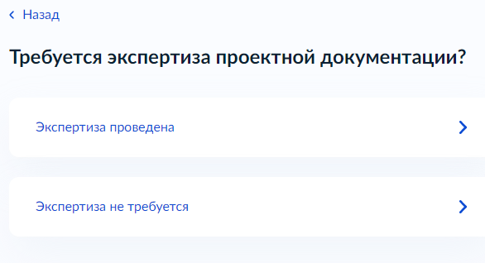
«Реквизиты положительного заключения экспертизы проектной документации» - появляется при выборе варианта, когда экспертиза проведена, и позволяет застройщику ввести следующие сведения об экспертизе: «Номер»; «Дата».
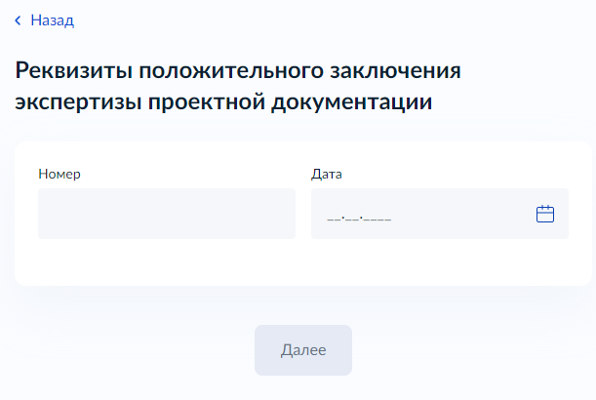
«Загрузите документы» - позволяет застройщику загрузить «Результаты инженерных изысканий»; «Пояснительная записка»; «Схема планировочной организации земельного участка (проект полосы отвода применительно к линейным объектам)»; «Архитектурные и конструктивные решения»; «Проект организации строительства».
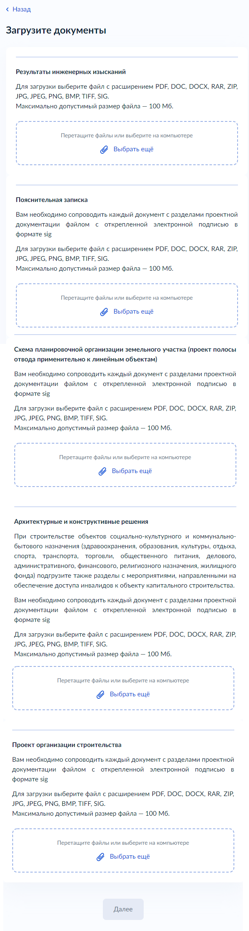
«Какой вид экспертизы проведен?» - экран появляется при выборе варианта «Экспертиза проведена», после подгрузки проектной документации и позволяет застройщику выбрать один из двух вариантов: «Государственная экспертиза» или «Негосударственная экспертиза»
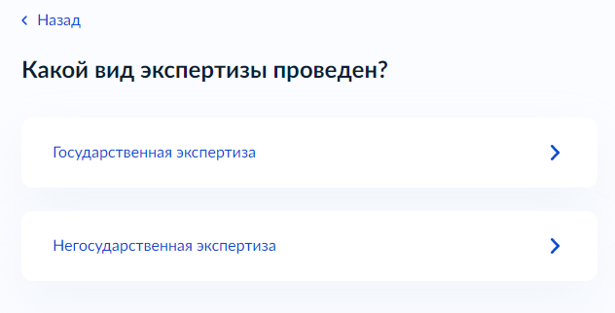
«Вносились изменения в проектную документацию?» - экран появляется после экрана «Какой вид экспертизы проведен?» вне зависимости от ответа и позволяет застройщику выбрать один из двух вариантов: «Изменения в проектную документацию не вносились» или «Изменения в проектную документацию вносились»
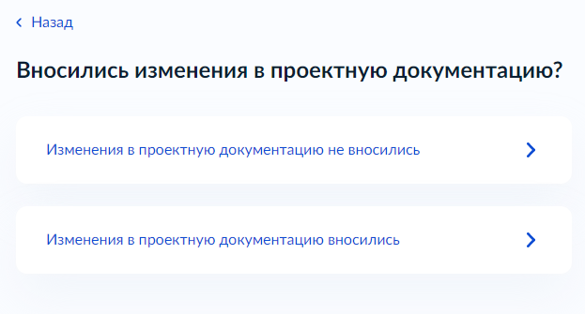
«Требуется проведение работ по сносу?» - экран позволяет застройщику выбрать один из двух вариантов: «Снос объектов требуется» или «Снос объектов не требуется»
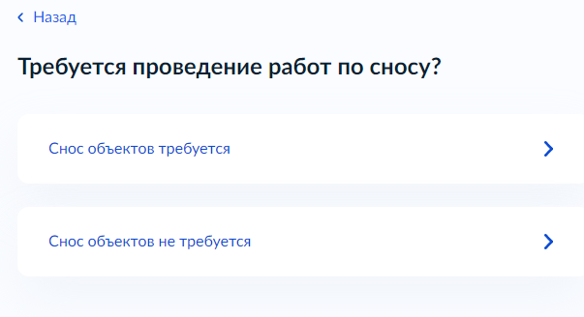
«Загрузите документы» - появляется при выборе варианта, когда Снос объектов требуется, и позволяет застройщику загрузить «Проект организации работ по сносу объектов капитального строительства, их частей».
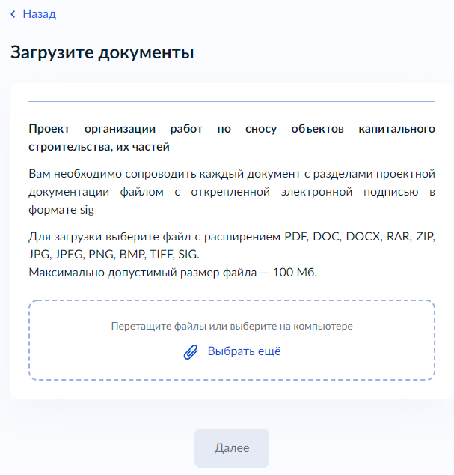
«Какой тип объекта строительства, реконструкции?» - экран позволяет выбрать один из двух вариантов: «Объект капитального строительства (кроме линейных объектов)» или «Линейный объект»
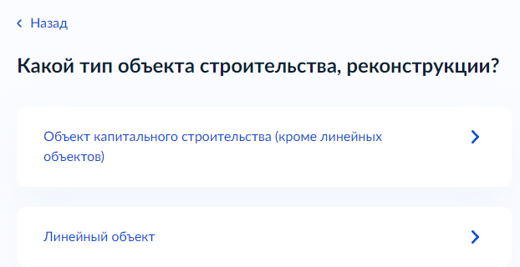
«Сведения об объекте» - экран позволяет внести «Наименование объекта в соответствии с проектной документацией»
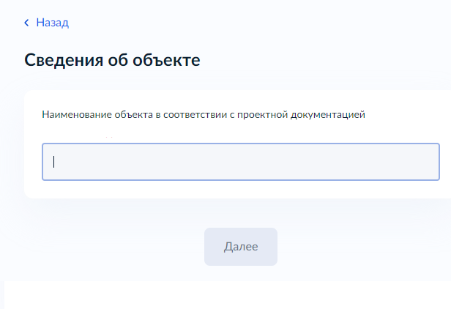
«Сведения о земельном участке» - экран позволяет застройщику ввести кадастровый номер земельного участка с возможностью добавления кадастровых номеров других земельных участков (в случае, если строительство/реконструкция будет проводиться на более, чем одном земельном участке). При выборе варианта, когда объектом строительства, реконструкции является линейный объект, есть возможность выбора введения условного номера земельного участка.
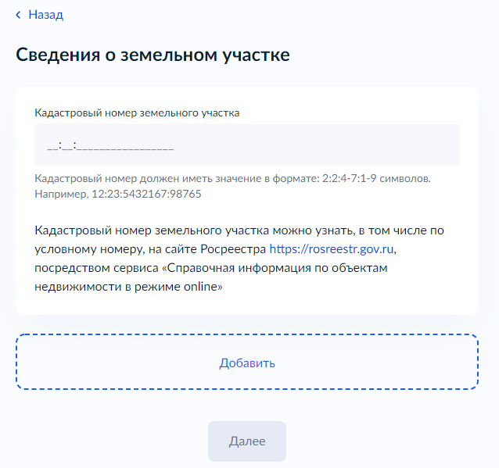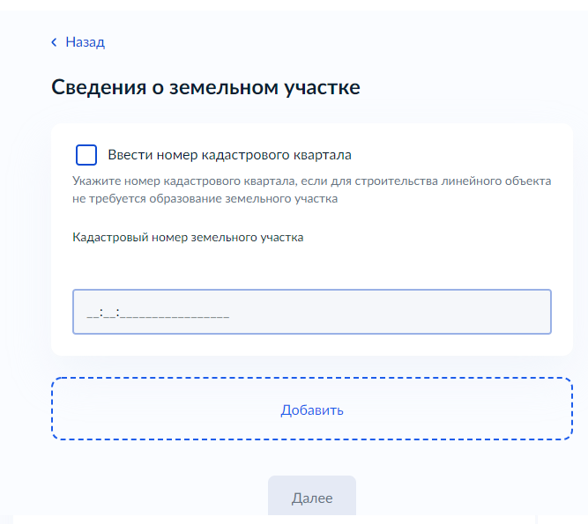

«Реквизиты градостроительного плана земельного участка» - экран появляется, когда объектом строительства/реконструкции является «Объект капитального строительства (кроме линейных объектов)» и позволяет ввести сведения о градостроительном плане земельного участка: «Номер», «Дата», «Уполномоченный орган, выдавший градостроительный план земельного участка»
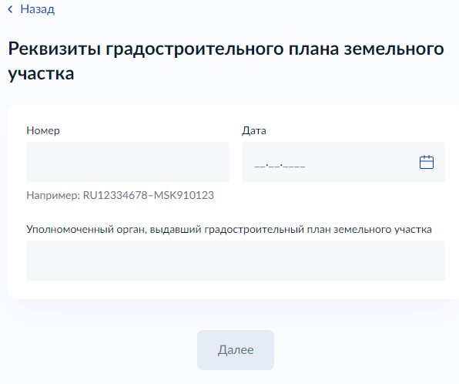
«Имеется ли утвержденная документация по планировке территории?» - экран появляется, когда объектом строительства/реконструкции является «Линейный объект» и позволяет выбрать один из двух вариантов: «Имеется утвержденная документация по планировке территории» или «Документация по планировке территории отсутствует»
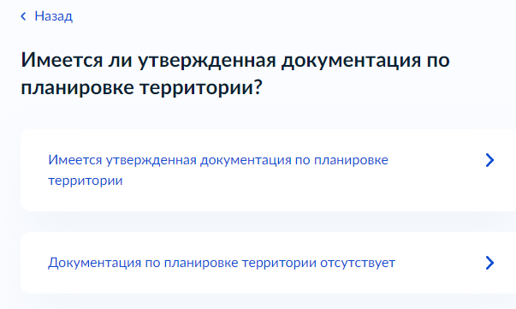
«Реквизиты проекта планировки и проекта межевания территории» - экран появляется, когда имеется утвержденная документация по планировке территории и позволяет застройщику ввести сведения о проекте планировки и проекте межевания территории, с возможностью клонирования полей: «Номер», «Дата выдачи».

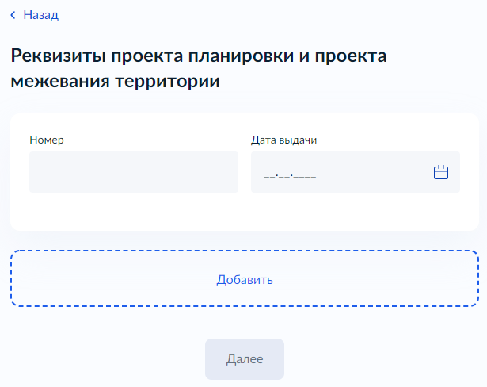
«Какой вид строительных работ?» - экран позволяет застройщику выбрать один из двух вариантов: «Строительство» или «Реконструкция»
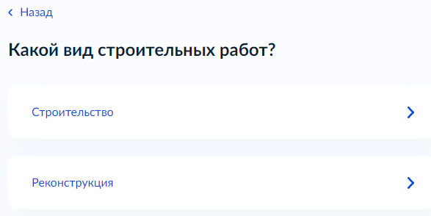
«Сведения об объекте» - экран появляется, когда выбран вариант реконструкция как вид строительных работ и объектом реконструкции является «Линейный объект» и позволяет застройщику ввести кадастровый номер объекта реконструкции.
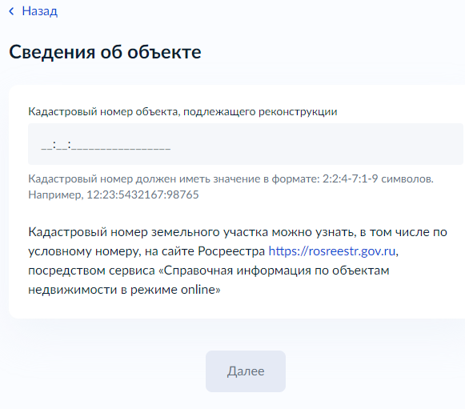
«Сколько правообладателей у реконструируемого объекта?» - экран появляется после внесения сведений об линейном объекте планируемой реконструкции и позволяет застройщику выбрать один из двух вариантов: «Один» или «Более одного».
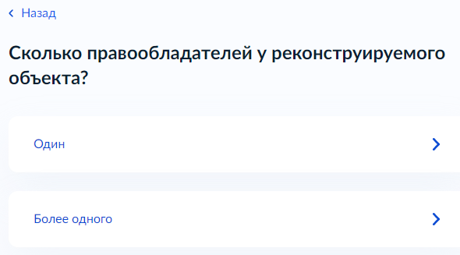
«Загрузите документы» - появляется при выборе варианта, когда правообладателей у реконструируемого объекта более одного и позволяет застройщику загрузить «Согласие всех правообладателей объекта капитального строительства на реконструкцию объекта».
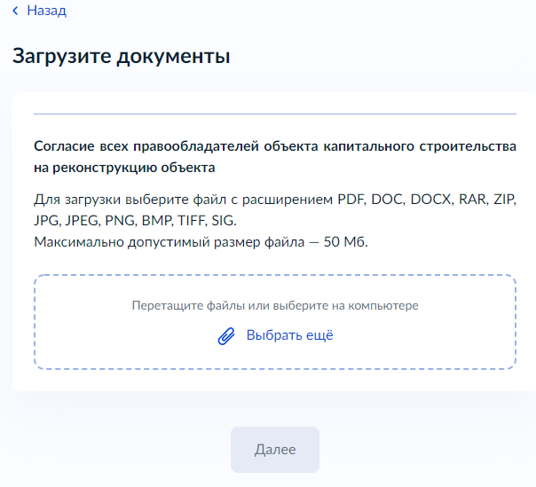
«Реконструкцию проводит государственный (муниципальный) заказчик?» - экран появляется после экрана «Сколько правообладаетелей у реконструируемого объекта?» вне зависимости от выбранного варианта (или после экрана «Загрузите документы», в соответствии с выбранным вариантом) и позволяет застройщику выбрать один из двух вариантов: «Заказчиком является частное лицо» или «Реконструкцию проводит государственный (муниципальный) заказчик».
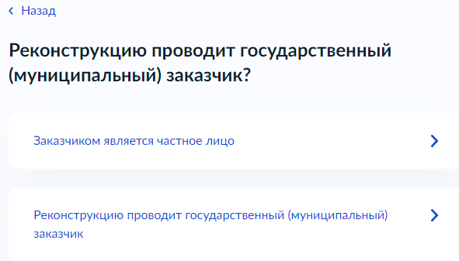
«Сведения об объекте» - экран появляется, когда выбран вариант реконструкция как вид строительных работ и объектом реконструкции является «Объект капитального строительства (кроме линейных объектов)» и позволяет застройщику ввести кадастровый номер объекта реконструкции.
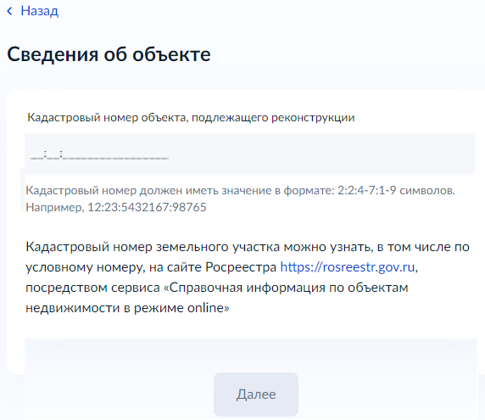

«Какое назначение объекта?» - экран появляется после внесения сведений об объекте капитального строительства планируемой реконструкции и позволяет застройщику выбрать один из двух вариантов: «Нежилой объект» и «Жилой многоквартирный дом».
«Реконструкция влечет уменьшение размера общего имущества в многоквартирном доме?» - экран появляется, когда объектом назначения является жилой многоквартирный дом и позволяет застройщику выбрать один из двух вариантов: «Реконструкция с уменьшением размера общего имущества» и «Без уменьшения размера общего имущества».
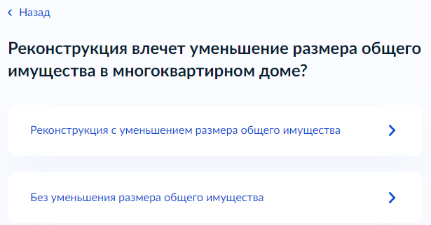
«Загрузите документы» - появляется при выборе варианта, когда реконструкция влечет уменьшение размера общего имущества в многоквартирном доме и позволяет застройщику загрузить «Согласие всех собственников помещений и машино-мест в многоквартирном доме».
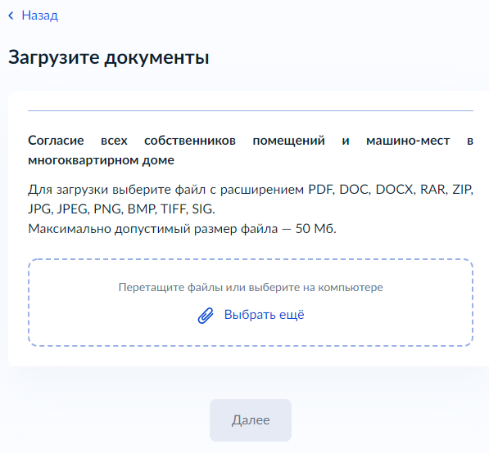
«Загрузите документы» - появляется при выборе варианта, когда реконструкция будет проведена без уменьшения размера общего имущества в многоквартирном доме и позволяет застройщику загрузить «Решение общего собрания собственников помещений и машино-мест в многоквартирном доме, принятое в соответствии с жилищным законодательством в случае реконструкции многоквартирного дома».
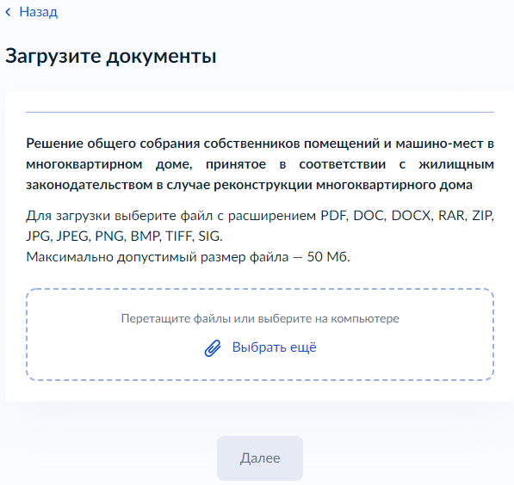
«Реконструкцию проводит государственный (муниципальный) заказчик?» - экран появляется после подгрузки документов после экрана «Реконструкция влечет уменьшение размера общего имущества в многоквартирном доме?» и позволяет застройщику выбрать один из двух вариантов: «Заказчиком является частное лицо» или «Реконструкцию проводит государственный (муниципальный) заказчик».
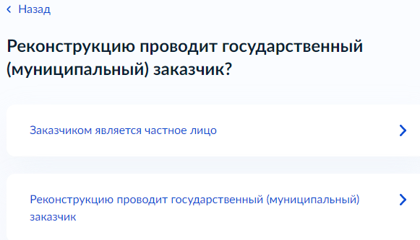
«Строительство проводится на территории исторического поселения?» - экран появляется, когда выбран вариант строительство как вид строительных работ и объектом реконструкции является «Объект капитального строительства (кроме линейных объектов)» или, после экрана «Реконструкцию проводит государственный (муниципальный) заказчик?» вне зависимости от выбранного варинта, и позволяет застройщику выбрать один из двух вариантов: «Не на территории исторического поселения» или «На территории исторического поселения».
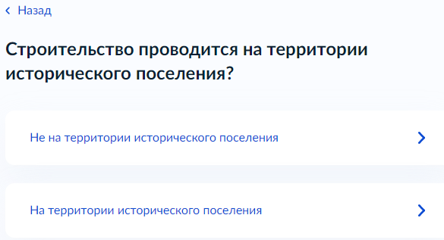
«Строительство осуществляется в соответствии с типовым архитектурным решением?» - экран появляется, когда строительство проводиться на территории исторического поселения, и позволяет застройщику выбрать один из двух вариантов: «Строительство выполняется в соответствии с архитектурными решениями, содержащимися в проектной документации» или «Строительство выполняется в соответствии с типовым архитектурным решением».
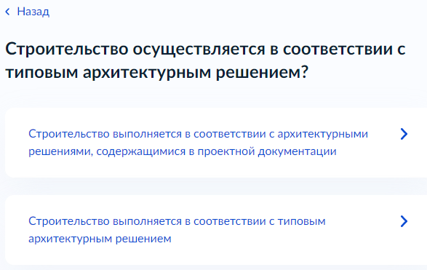
«Сведения о типовом архитектурном решении объекта капитального строительства» - экран появляется, когда строительство выполняется в соответствии с типовым архитектурным решением, и позволяет застройщику ввести сведения о типовом архитектурном решении: «Номер», «Дата», «Уполномоченный орган, утвердивший типовое архитектурное решение».
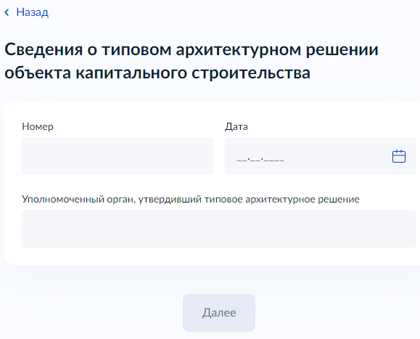
«Заключен договор о развитии территории с органом местного самоуправления?» - экран появляется, когда выбран вариант строительство линейного объекта или, после экрана «Реконструкцию проводит государственный (муниципальный) заказчик?» вне зависимости от выбранного варианта, или, когда строительство проводится не на территории исторического поселения, или, после экрана «Строительство осуществляется в соответствии с типовым архитектурным решением?» вне зависимости от выбранного варианта (или после внесения сведений о типовом архитектурном решении объекта капитального строительства в соответствии с выбранным вариантом) и позволяет застройщику выбрать один из трёх вариантов: «Договор не заключен», «Заключен договор о комплексном развитии территории» или «Заключен договор о развитии застроенной территории».
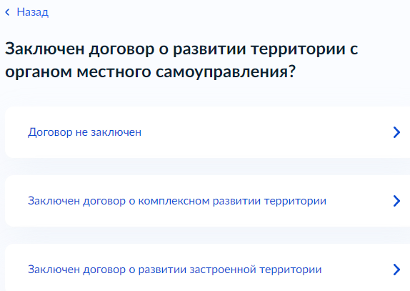
«Требуется проведение экологической экспертизы проектной документации?» - экран позволяет застройщику выбрать один из двух вариантов: «Экологическая экспертиза не требуется» или «Экологическая экспертиза проведена».
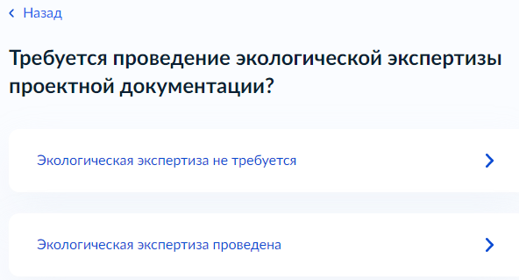
«Реквизиты положительного заключения государственной экологической экспертизы» - экран появляется, когда экологическая экспертиза требуется и позволяет застройщику внести сведения об заключении государственной экологической экспертизе: «Номер», «Дата».
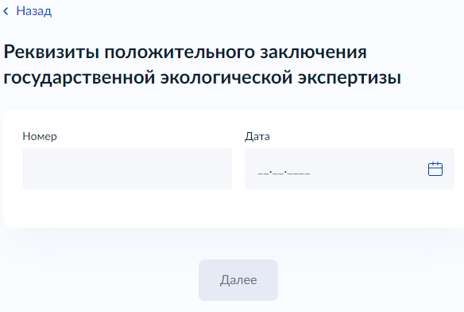
«Требуется получение разрешения на отклонение от предельных параметров строительства?» - экран позволяет застройщику выбрать один из двух вариантов: «Разрешение не требуется» или «Разрешение получено»
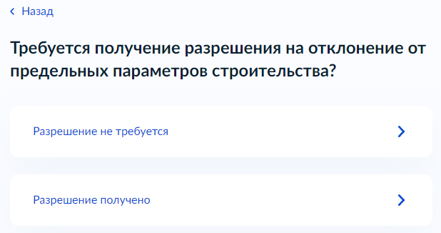
«Требуется установление или изменение границ зон с особыми условиями использования территории?» - экран позволяет застройщику выбрать один из двух вариантов: «Установление и изменение зон не требуются» или «Границы зон установлены (изменены)».
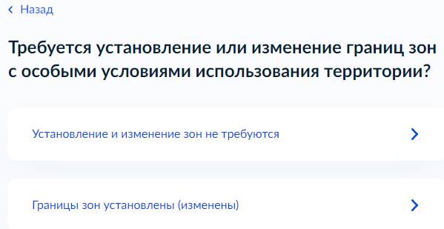
«Выберите подразделение» - позволяет выбрать уполномоченный орган, в который необходимо направить заявиление.
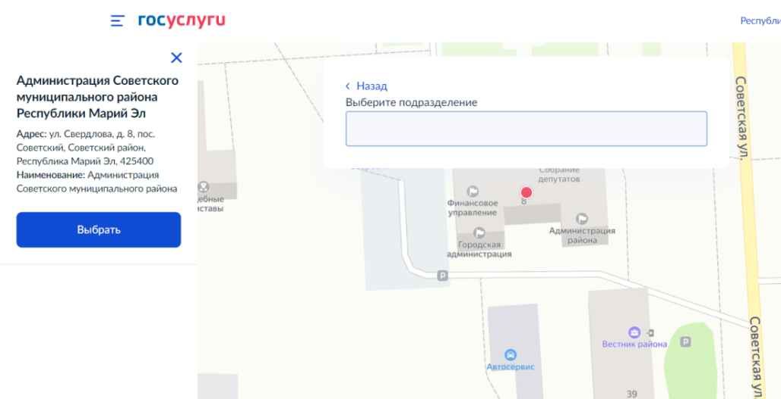
«Способ получения результата», который позволяет заявителю при необходимости выбрать способ получения результата предоставления услуги на материальном носителе при личном посещении ведомства или МФЦ.
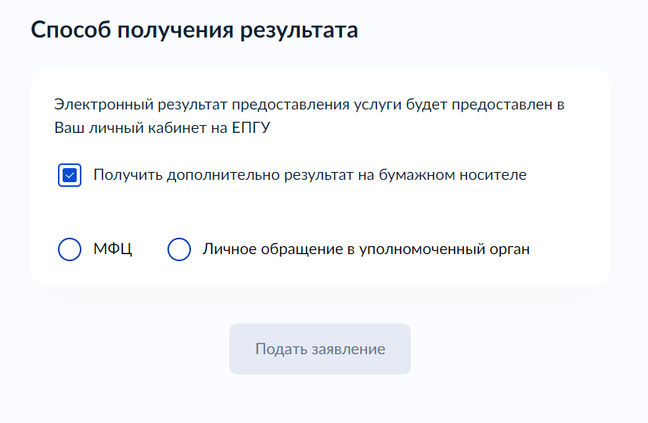
Внесение изменений в ранее выданное разрешение на строительство
«Какие причины для внесения изменений в ранее выданное разрешение на строительство?» - экран появляется, когда целью обращения является внесение изменений в ранее выданное разрешение на строительство, и позволяет застройщику выбрать от одного до четырёх из четырёх вариантов: «Образование земельного участка путем объединения, раздела, перераспределения, выдела земельного участка», «Изменение правообладателя земельного участка», «Необходимость продления срока действия разрешения на строительство» и/или «Внесение изменений в разрешение на строительство по иным причинам».
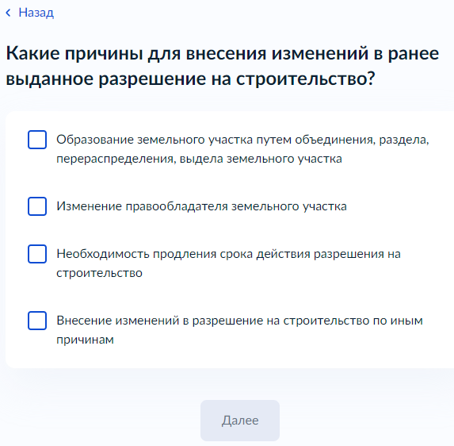

«Как образован земельный участок?» - экран появляется, когда причиной для внесения изменений является образование земельного участка, и позволяет застройщику выбрать один из двух вариантов: «Путем объединения» или «Путем раздела, перераспределения, выдела».

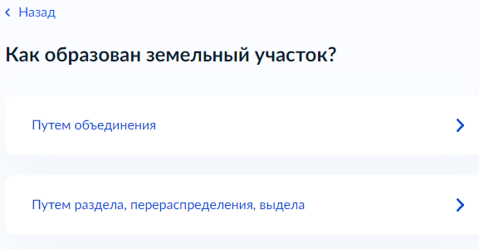

«Реквизиты градостроительного плана земельного участка» - экран появляется, когда участок образован путём раздела, перераспределения, выдела, и позволяет застройщику внести сведения о градостроительном плане земельного участка: «Номер», «Дата», «Уполномоченный орган, выдавший градостроительный план земельного участка».
«Решение принималось органом государственной власти (органом местного самоуправления)?» - экран позволяет застройщику выбрать один из двух вариантов: «Органом государственной власти (органом местного самоуправления)» или «Собственником участка, находящегося в частной собственности».
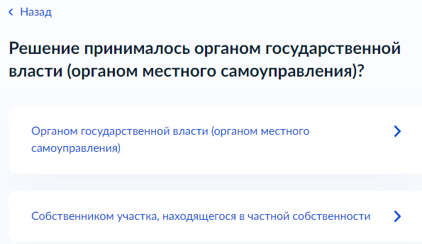
«Реквизиты решения об образовании земельного участка» - экран появляется, когда решение принималось органом государственной власти (органом местного самоуправления), и позволяет застройщику внести сведения о решении об образовании земельного участка: «Номер», «Дата», «Уполномоченный орган, принявший решение».
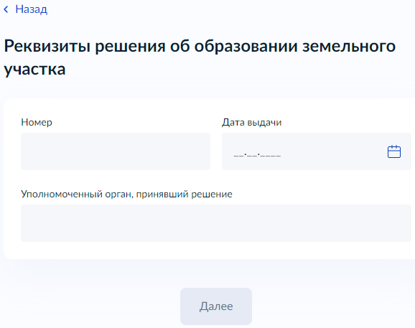

«Реквизиты правоустанавливающего документа на земельный участок» - экран появляется, когда причиной для внесения изменений является изменение правообладателя земельного участка, и позволяет застройщику внести сведения о правоустанавливающем документе на земельный участок: «Наименование документа», «Номер», «Дата выдачи».
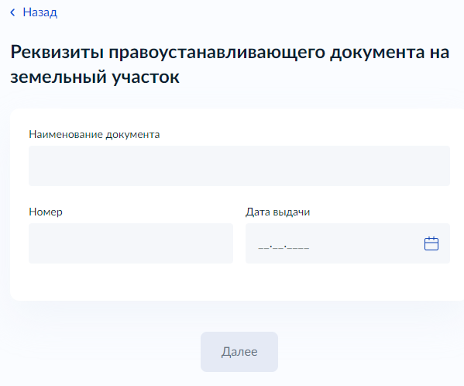

«Сведения о разрешении на строительство» - экран появляется, когда причиной для внесения изменений является необходимость продления срока действия разрешения на строительство и позволяет застройщику указать в месяцах срок, на который необходимо продлить разрешение на строительство.

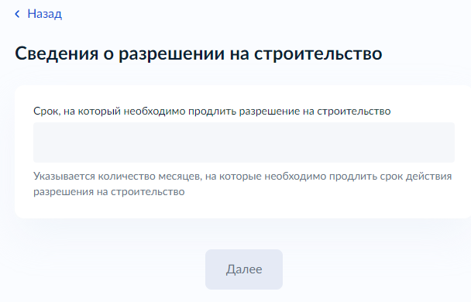

«Право застройщика на земельный участок зарегистрировано в ЕГРН?» - экран, появляется, когда причиной для внесения изменений является внесение изменений в разрешение на строительство по иным причинам, и позволяет застройщику выбрать один из двух вариантов: «Право зарегистрировано в ЕГРН» или «Право не зарегистрировано в ЕГРН»
«Земельный участок предназначен для размещения объектов федерального, регионального, местного значения?» - экран, появляется после экрана «Право застройщика на земельный участок зарегистрировано в ЕГРН?» вне зависимости от выбранного варианта, и позволяет застройщику выбрать один из двух вариантов: «Не предназначен» или «Не предназначен».
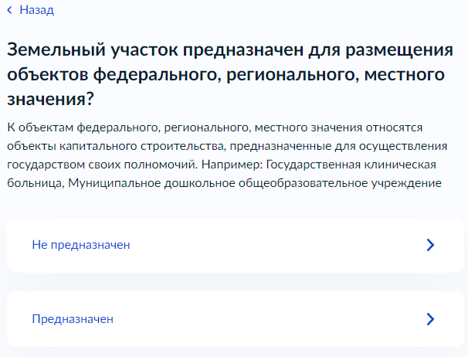

«Загрузите документы» - экран появляется, когда право застройщика на земельный участок не зарегистрировано в ЕГРН и земельный участок не предназначен для размещения объектов федерального, регионального, местного значения, и позволяет застройщику загрузить «Правоустанавливающий документ на земельный участок».
«Реквизиты решения об утверждении схемы расположения земельного участка на кадастровом плане территории» - экран появляется, когда земельный участок предназначен для размещения объектов федерального, регионального, местного значения, и позволяет застройщику внести сведения о решении об утверждении схемы: «Номер», «Дата», «Уполномоченный орган, принявший решение».
«Соглашение о передаче полномочий заказчика заключено?» - экран появляется после экрана ««Реквизиты решения об утверждении схемы расположения земельного участка на кадастровом плане территории» и позволяет застройщику выбрать один из двух вариантов: «Соглашение заключено» или «Соглашение отсутствует»
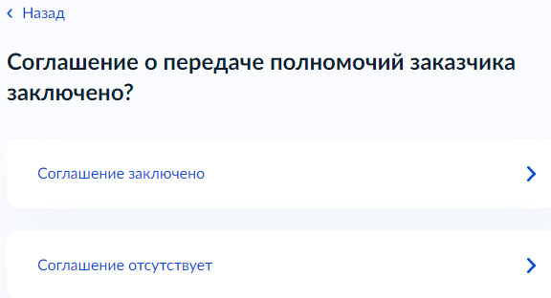
«Требуется экспертиза проектной документации?» - экран позволяет застройщику выбрать один из двух вариантов: «Экспертиза проведена» или «Экспертиза не требуется».
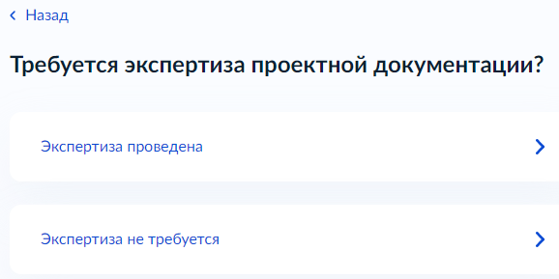
«Реквизиты положительного заключения экспертизы проектной документации» - появляется при выборе варианта, когда экспертиза проведена, и позволяет застройщику ввести следующие сведения об экспертизе: «Номер»; «Дата».
«Загрузите документы» - позволяет застройщику загрузить «Результаты инженерных изысканий»; «Пояснительная записка»; «Схема планировочной организации земельного участка (проект полосы отвода применительно к линейным объектам)»; «Архитектурные и конструктивные решения»; «Проект организации строительства».
«Какой вид экспертизы проведен?» - экран появляется при выборе варианта «Экспертиза проведена», после подгрузки проектной документации и позволяет застройщику выбрать один из двух вариантов: «Государственная экспертиза» или «Негосударственная экспертиза»
«Вносились изменения в проектную документацию?» - экран появляется после экрана «Какой вид экспертизы проведен?» вне зависимости от ответа и позволяет застройщику выбрать один из двух вариантов: «Изменения в проектную документацию не вносились» или «Изменения в проектную документацию вносились»
«Требуется проведение работ по сносу?» - экран позволяет застройщику выбрать один из двух вариантов: «Снос объектов требуется» или «Снос объектов не требуется»
«Загрузите документы» - появляется при выборе варианта, когда Снос объектов требуется, и позволяет застройщику загрузить «Проект организации работ по сносу объектов капитального строительства, их частей».
«Какой тип объекта строительства, реконструкции?» - экран позволяет выбрать один из двух вариантов: «Объект капитального строительства (кроме линейных объектов)» или «Линейный объект»
«Сведения об объекте» - экран позволяет внести «Наименование объекта в соответствии с проектной документацией»
«Сведения о земельном участке» - экран позволяет застройщику ввести кадастровый номер земельного участка с возможностью добавления кадастровых номеров других земельных участков (в случае, если строительство/реконструкция будет проводиться на более, чем одном земельном участке). При выборе варианта, когда объектом строительства, реконструкции является линейный объект, есть возможность выбора введения условного номера земельного участка.

«Реквизиты градостроительного плана земельного участка» - экран появляется, когда объектом строительства/реконструкции является «Объект капитального строительства (кроме линейных объектов)» и позволяет ввести сведения о градостроительном плане земельного участка: «Номер», «Дата», «Уполномоченный орган, выдавший градостроительный план земельного участка»
«Имеется ли утвержденная документация по планировке территории?» - экран появляется, когда объектом строительства/реконструкции является «Линейный объект» и позволяет выбрать один из двух вариантов: «Имеется утвержденная документация по планировке территории» или «Документация по планировке территории отсутствует»
«Реквизиты проекта планировки и проекта межевания территории» - экран появляется, когда имеется утвержденная документация по планировке территории и позволяет застройщику ввести сведения о проекте планировки и проекте межевания территории, с возможностью клонирования полей: «Номер», «Дата выдачи».
«Какой вид строительных работ?» - экран позволяет застройщику выбрать один из двух вариантов: «Строительство» или «Реконструкция»
«Сведения об объекте» - экран появляется, когда выбран вариант реконструкция как вид строительных работ и объектом реконструкции является «Линейный объект» и позволяет застройщику ввести кадастровый номер объекта реконструкции.
«Сколько правообладателей у реконструируемого объекта?» - экран появляется после внесения сведений об линейном объекте планируемой реконструкции и позволяет застройщику выбрать один из двух вариантов: «Один» или «Более одного».
«Загрузите документы» - появляется при выборе варианта, когда правообладателей у реконструируемого объекта более одного и позволяет застройщику загрузить «Согласие всех правообладателей объекта капитального строительства на реконструкцию объекта».
«Реконструкцию проводит государственный (муниципальный) заказчик?» - экран появляется после экрана «Сколько правообладаетелей у реконструируемого объекта?» вне зависимости от выбранного варианта (или после экрана «Загрузите документы», в соответствии с выбранным вариантом) и позволяет застройщику выбрать один из двух вариантов: «Заказчиком является частное лицо» или «Реконструкцию проводит государственный (муниципальный) заказчик».
«Сведения об объекте» - экран появляется, когда выбран вариант реконструкция как вид строительных работ и объектом реконструкции является «Объект капитального строительства (кроме линейных объектов)» и позволяет застройщику ввести кадастровый номер объекта реконструкции.
«Какое назначение объекта?» - экран появляется после внесения сведений об объекте капитального строительства планируемой реконструкции и позволяет застройщику выбрать один из двух вариантов: «Нежилой объект» и «Жилой многоквартирный дом».
«Реконструкция влечет уменьшение размера общего имущества в многоквартирном доме?» - экран появляется, когда объектом назначения является жилой многоквартирный дом и позволяет застройщику выбрать один из двух вариантов: «Реконструкция с уменьшением размера общего имущества» и «Без уменьшения размера общего имущества».
«Загрузите документы» - появляется при выборе варианта, когда реконструкция влечет уменьшение размера общего имущества в многоквартирном доме и позволяет застройщику загрузить «Согласие всех собственников помещений и машино-мест в многоквартирном доме».
«Загрузите документы» - появляется при выборе варианта, когда реконструкция будет проведена без уменьшения размера общего имущества в многоквартирном доме и позволяет застройщику загрузить «Решение общего собрания собственников помещений и машино-мест в многоквартирном доме, принятое в соответствии с жилищным законодательством в случае реконструкции многоквартирного дома».
«Реконструкцию проводит государственный (муниципальный) заказчик?» - экран появляется после подгрузки документов после экрана «Реконструкция влечет уменьшение размера общего имущества в многоквартирном доме?» и позволяет застройщику выбрать один из двух вариантов: «Заказчиком является частное лицо» или «Реконструкцию проводит государственный (муниципальный) заказчик».
«Строительство проводится на территории исторического поселения?» - экран появляется, когда выбран вариант строительство как вид строительных работ и объектом реконструкции является «Объект капитального строительства (кроме линейных объектов)» или, после экрана «Реконструкцию проводит государственный (муниципальный) заказчик?» вне зависимости от выбранного варинта, и позволяет застройщику выбрать один из двух вариантов: «Не на территории исторического поселения» или «На территории исторического поселения».
«Строительство осуществляется в соответствии с типовым архитектурным решением?» - экран появляется, когда строительство проводиться на территории исторического поселения, и позволяет застройщику выбрать один из двух вариантов: «Строительство выполняется в соответствии с архитектурными решениями, содержащимися в проектной документации» или «Строительство выполняется в соответствии с типовым архитектурным решением».
«Сведения о типовом архитектурном решении объекта капитального строительства» - экран появляется, когда строительство выполняется в соответствии с типовым архитектурным решением, и позволяет застройщику ввести сведения о типовом архитектурном решении: «Номер», «Дата», «Уполномоченный орган, утвердивший типовое архитектурное решение».
«Заключен договор о развитии территории с органом местного самоуправления?» - экран появляется, когда выбран вариант строительство линейного объекта или, после экрана «Реконструкцию проводит государственный (муниципальный) заказчик?» вне зависимости от выбранного варианта, или, когда строительство проводится не на территории исторического поселения, или, после экрана «Строительство осуществляется в соответствии с типовым архитектурным решением?» вне зависимости от выбранного варианта (или после внесения сведений о типовом архитектурном решении объекта капитального строительства в соответствии с выбранным вариантом) и позволяет застройщику выбрать один из трёх вариантов: «Договор не заключен», «Заключен договор о комплексном развитии территории» или «Заключен договор о развитии застроенной территории».
«Требуется проведение экологической экспертизы проектной документации?» - экран позволяет застройщику выбрать один из двух вариантов: «Экологическая экспертиза не требуется» или «Экологическая экспертиза проведена».
«Реквизиты положительного заключения государственной экологической экспертизы» - экран появляется, когда экологическая экспертиза требуется и позволяет застройщику внести сведения об заключении государственной экологической экспертизе: «Номер», «Дата».
«Требуется получение разрешения на отклонение от предельных параметров строительства?» - экран позволяет застройщику выбрать один из двух вариантов: «Разрешение не требуется» или «Разрешение получено»
«Требуется установление или изменение границ зон с особыми условиями использования территории?» - экран позволяет застройщику выбрать один из двух вариантов: «Установление и изменение зон не требуются» или «Границы зон установлены (изменены)».
«Сведения о разрешении на строительство» - экран появляется после экрана «Требуется установление или изменение границ зон с особыми условиями использования территории?» вне зависимости от выбранного варианта и позволяет застройщику внести причину внесения изменений в разрешение на строительство.
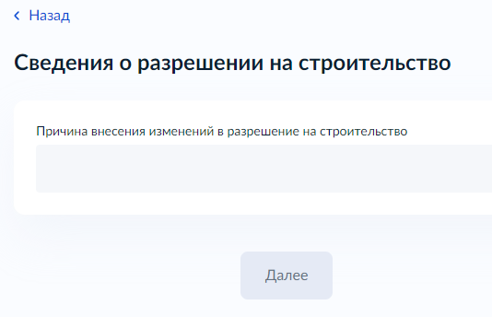
«Реквизиты разрешения на строительство» - экран позволяет застройщику внести сведения о выданном разрешении на строительство: «Номер», «Дата» и «Орган, выдавший разрешение на строительство».
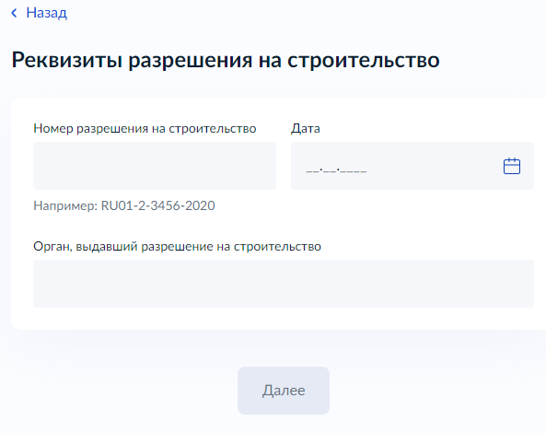

«Выберите подразделение» - позволяет выбрать уполномоченный орган, в который необходимо направить заявиление.
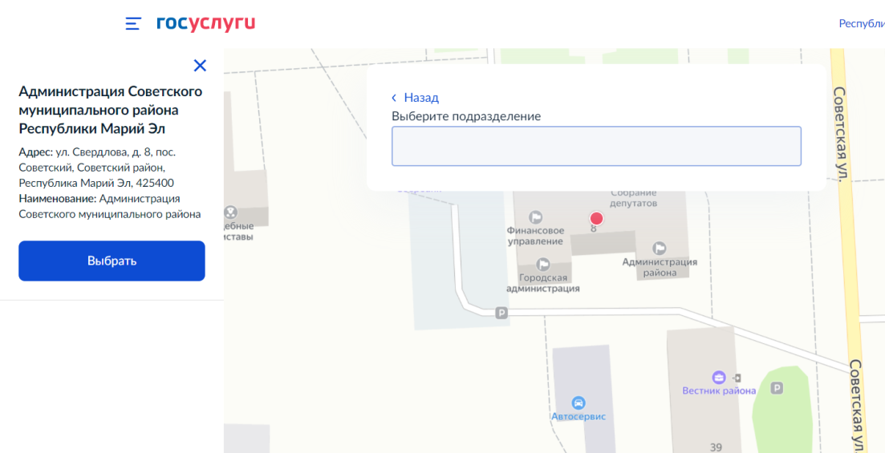

«Способ получения результата», который позволяет заявителю при необходимости выбрать способ получения результата предоставления услуги на материальном носителе при личном посещении ведомства или МФЦ.

Исправление технической ошибки в разрешении на строительство

«Право застройщика на земельный участок зарегистрировано в ЕГРН?» - экран появляется, когда целью обращения является исправление технической ошибки в разрешении на строительство, и позволяет выбрать застройщику один из двух вариантов: «Право зарегистрировано в ЕГРН» или «Право не зарегистрировано в ЕГРН»

«Загрузите документы» - появляется при выборе варианта, когда право заявителя на земельный участок не зарегистрированов ЕГРН, и позволяет застройщику загрузить «Правоустанавливающий документ на земельный участок».

«Реквизиты разрешения на строительство» - экран позволяет застройщику внести сведения о выданном разрешении на строительство: «Номер», «Дата» и «Орган, выдавший разрешение на строительство».

«Сведения, подлежащие исправлению» - экран позволяет застройщику внести сведения, подлежащие исправлению с возможностью клонирования полей: «Текущай редакция», «Новая редакция».
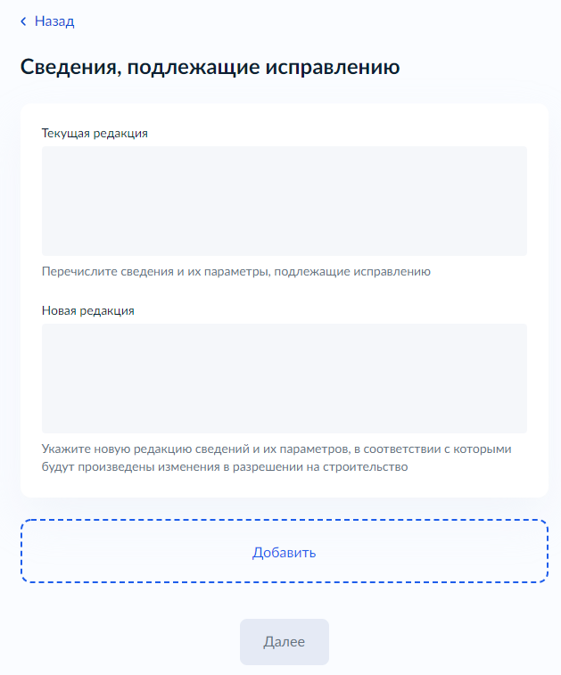

«Выберите подразделение» - позволяет выбрать уполномоченный орган, в который необходимо направить заявление.

«Способ получения результата», который позволяет заявителю при необходим
ости выбрать способ получения результата предоставления услуги на материальном носителе при личном посещении ведомства или МФЦ.
Получение дубликата разрешения на строительство
«Право застройщика на земельный участок зарегистрировано в ЕГРН?» - экран появляется, когда целью обращения является получение дубликата разрешения на строительство, и позволяет выбрать застройщику один из двух вариантов: «Право зарегистрировано в ЕГРН» или «Право не зарегистрировано в ЕГРН»

«Загрузите документы» - появляется при выборе варианта, когда право заявителя на земельный участок не зарегистрированов ЕГРН, и позволяет застройщику загрузить «Правоустанавливающий документ на земельный участок».

«Реквизиты разрешения на строительство» - экран позволяет застройщику внести сведения о выданном разрешении на строительство: «Номер», «Дата» и «Орган, выдавший разрешение на строительство».

«Выберите подразделение» - позволяет выбрать уполномоченный орган, в который необходимо направить заявление.

«Способ получения результата», который позволяет заявителю при необходимости выбрать способ получения результата предоставления услуги на материальном носителе при личном посещении ведомства или МФЦ.
  - Передача статуса в ЛК ЕПГУ
В процессе рассмотрения заявления ВИС передает в ЛК ЕПГУ статусы в соответствии с выполняемыми административными процедурами и действиями на каждом этапе оказания услуги. Дополнительно к статусу ВИС может передавать комментарий.
По завершении каждого этапа обработки заявления в ЛК заявителя на ЕПГУ могут передаваться статусы:
- Заявление отправлено в ведомство;
- Заявление получено ведомством;
- Заявление зарегистрировано;
- Заявление принято к рассмотрению;
- Услуга оказана;
- Отказано в приеме документов, необходимых для предоставления услуги;
- Отказано в предоставлении услуги.
При передаче финального статуса «Услуга оказана» ВИС также направляет в ЛК заявителя на ЕПГУ результат услуги - разрешение на строительство объекта капитального строительства в форме электронного документа с приложенным к нему sig-файлом.
При передаче финального статуса «Отказано в предоставлении услуги» ВИС также направляет в ЛК заявителя на ЕПГУ результат услуги - решение об отказе в предоставлении услуги в форме электронного документа с приложенным к нему sig-файлом.
При передаче финального статуса «Отказано в приеме документов» ВИС также направляет в ЛК заявителя на ЕПГУ результат рассмотрения запроса и документов – решение об отказе в приеме документов, необходимых для предоставления услуги в форме электронного документа с приложенным к нему sig-файлом.
  - Получение результата предоставления услуги на материальном носителе
Вместе с результатом предоставления услуги заявителю в ЛК ЕПГУ направляется уведомление о возможности получения результата предоставления услуги на бумажном носителе в ведомстве или в МФЦ. В уведомлении ведомство информирует заявителя о доступном для получения результата предоставления услуги на материальном носителе МФЦ и его адресные данные.

